ZESZYT DO INFORMATYKI

Jan Kowalski

Klasa V A

Stanowisko 12

Regulamin pracowni komputerowej
Publicznej Szkoły Podstawowej w Lubichowie

Postanowienia ogólne
§1.
Pracownia komputerowa przeznaczona jest do prowadzenia zajęć edukacyjnych w Szkole.
§2.
Z pracowni komputerowej mogą korzystać wyłącznie uczniowie oraz upoważnieni nauczyciele i inni pracownicy szkoły.
§3.
Osoby przebywające w pracowni zobowiązane są do stosowania się do przepisów dotyczących bezpieczeństwa i higieny pracy.

Przygotowanie do zajęć

§4.
Uczniowie mogą przebywać w pracowni tylko pod opieką nauczyciela.

§5.
Zabrania się wnoszenia do pracowni substancji lub przedmiotów mogących wpłynąć niekorzystnie na funkcjonowanie sprzętu komputerowego. W szczególności zakaz dotyczy produktów żywnościowych i napojów.

§6.
Uczniowie pracują na przydzielonych im stanowiskach. Zmiana stanowiska wymaga każdorazowo zgody nauczyciela prowadzącego zajęcia.

§7.
Przed rozpoczęciem pracy na stanowisku uczniowie są zobowiązani do sprawdzenia jego stanu ogólnego i technicznego i zgłoszenia dostrzegalnych usterek nauczycielowi prowadzącemu zajęcia.

Praca na zajęciach

§8.
Włączenie lub wyłączenie zasilania komputera każdorazowo wymaga uzyskania zgody nauczyciela prowadzącego zajęcia.

§9.
Dokonywanie zmian w konfiguracji sprzętowej systemów komputerowych znajdujących się w pracowni (w szczególności otwieranie jednostek centralnych, przyłączanie/odłączanie myszy, przyłączanie/odłączanie klawiatur, regulacja parametrów monitorów) dozwolone jest wyłącznie za zgodą nauczyciela prowadzącego zajęcia. Zauważone problemy należy mu natychmiast zgłaszać.

§10.
Dokonywanie zmian w konfiguracji programowej systemów komputerowych znajdujących się w pracowni ( w szczególności instalowanie/usuwanie oprogramowania, zmiany ustawień systemu operacyjnego oraz programów, tworzenie i usuwanie danych) dozwolone jest wyłącznie za zgodą nauczyciela prowadzącego zajęcia.

§11.
Uczniowie mają prawo korzystać z danych i programów udostępnionych w systemie komputerowym szkoły. Mają także prawo, po uzyskaniu zgody nauczyciela prowadzącego zajęcia, do korzystania ze znajdujących się w pracowni urządzeń komputerowych, takich jak drukarki, skanery, kamery, aparaty cyfrowe i inne.

§12.
Użytkownicy pracowni mają prawo do korzystania z własnych danych, pobranych z Internetu lub przyniesionych na wymiennych nośnikach danych, po uprzednim sprawdzeniu ich za pomocą programu antywirusowego – pod kontrolą nauczyciela.

§13.
Użytkownicy pracowni mają prawo do zapisywania swoich plików wyłącznie w wyznaczonym miejscu. Dane tymczasowe, utworzone w trakcie pracy, należy po jej zakończeniu usunąć.

§14.
Użytkownicy sieci komputerowej mają obowiązek dbać o bezpieczeństwo danych, a w szczególności nie udostępniać innym swoich haseł.

§15.
W trakcie pracy użytkownicy zobowiązani są do:
1) przestrzegania przepisów prawa, w szczególności dotyczących:
a) uzyskiwania nieuprawnionego dostępu do danych,
b) rozpowszechniania pornografii,
c) propagowania innych zakazanych przez prawo treści
2) przestrzegania powszechnie przyjętych norm obyczajowych, w tym dotyczących korzystania z Internetu:
a) nierozpowszechniania tzw. spamów,
b) nieobrażania innych użytkowników,
3) informowania nauczyciela prowadzącego zajęcia o nietypowym działaniu komputera.

§16.
Nauczyciel prowadzący zajęcia ma prawo blokowania dostępu do określonych danych lub usług (w szczególności dostępu do Internetu) oraz monitorowania poczynań osób korzystających z pracowni.

§17.
Korzystanie z urządzeń drukujących możliwe jest wyłącznie za zgodą nauczyciela prowadzącego zajęcia.

§18.
Po zakończeniu zajęć należy uporządkować swoje stanowisko pracy, a w szczególności odpowiednio wyłączyć komputer, ustawić elementy zestawu komputerowego na właściwym miejscu.
§19.
Nauczyciel prowadzący zajęcia ma prawo nakazać uczniom, po uprzednim ich poinstruowaniu i dostarczeniu odpowiednich środków, wykonanie prostych zabiegów konserwacyjnych ( czyszczenie klawiatury, myszy, obudowy komputera, ekranu monitora).

Postanowienia końcowe

§20.
Uczniowie zostają zapoznani z niniejszym regulaminem oraz przepisami dotyczącymi bezpieczeństwa i higieny pracy na pierwszych zajęciach w roku szkolnym.

§21.
W kwestiach nie wymienionych w niniejszym regulaminie stosuje się przepisy statutu szkoły oraz powszechnie obowiązujące przepisy prawa.

§22.
Regulamin pracowni komputerowej obowiązuje wszystkich korzystających z pracowni zarówno podczas planowanych zajęć lekcyjnych, jak i poza nimi.

LEKCJA 1 05.09.2022r.
TEMAT: Zaczynamy
Regulamin pracowni komputerowej .
Zapoznanie z PZO

ZADANIA DO WYKONANIA NA LEKCJI:

- Zapisz swój login i hasło z konta office.com
- Ściągnij zeszyt ze strony influb.cba.pl
- Zaktualizuj zeszyt:
- Na pierwszej stronie wpisz swoje dane ucznia
- Zapoznaj się z Regulaminem Pracowni Komputerowej
- Zapoznaj się z Przedmiotowymi Zasadami Oceniania
- Otrzymasz dwie oceny
- Za zeszyt
- Za pracę domową
- Swój zeszyt prześlij na swoje konto „w chmurze”
oraz na konto dariusz.ambroziak@psplubichowo.pl

PRACA DOMOWA

- Sprawdź parametry swojego domowego komputera i wpisz je do zeszytu
NAZWA KOMPUTERA /MARKA/
PROCESOR
RAM
DYSK /RODZAJ I POJEMNOŚC/
EKRAN/WIELKOŚC/
SYSTEM OPERACYJNY
ŁĄCZE INTERNETOWE /
RODZAJ I POJEMNOŚC

LEKCJA 2 05.09.2022r.
TEMAT: Biblioteka z obrazkami

ZADANIA DO WYKONANIA NA LEKCJI:

- Wejdź na stronę openclipart.org i ściągnij kilka obrazków
- W katalogu OBRAZY umieść ściągnięte obrazki
- Używając gotowych obrazków wykonaj w zeszycie dowolny REBUS

PRACA DOMOWA

Powtórz wiadomości z zakresu lekcji 2
Przypomnij sobie swój login i hasło w LIBRUSIE oraz OFFICE.COM

LEKCJA 3 05.09.2022r.
TEMAT: W świecie komiksów

.

ZADANIA DO WYKONANIA NA LEKCJI:

- W zeszycie utwórz komiks
- Temat komiksu dowolny
- Co najmniej 4 rysunki
- Użyj rysunków
- Użyj pól tekstowych
- Użyj kształtów
- Praca zostanie oceniona
PRACA DOMOWA

Powtórz wiadomości z zakresu lekcji 3

LEKCJA 4 05.09.2022r.
TEMAT: Fotografia mobilna

ZADANIA DO WYKONANIA NA LEKCJI:

- Wyszukaj w Internecie informacji o podstawowych zasadach fotografowania
- Zapoznaj się z funkcjami swojego aparatu fotograficznego
- Zrób kilka zdjęć i wklej je do zeszytu

PRACA DOMOWA

Powtórz wiadomości z zakresu lekcji 4

LEKCJA 5 05.09.2022r.
TEMAT: Modyfikowanie obrazu

ZADANIA DO WYKONANIA NA LEKCJI:

- Wejdź na stronę photopea.com
- Wgraj tam kilka zdjęć zmodyfikuj je w dowolny sposób

PRACA DOMOWA

Powtórz wiadomości z zakresu lekcji 5

LEKCJA 05.09.2022r.
TEMAT: Sprawdzian wiadomości

- Wykonaj dowolną modyfikację kilku zdjęć
- Prześlij zdjęcia na adres dariusz.ambroziak@psplubichowo.pl

LEKCJA 6 05.09.2022r.
TEMAT: Kiedy do mnie piszesz…

ZADANIA DO WYKONANIA NA LEKCJI:

- Wejdź na swoje konto w LIBRUSIE i OFFICE.COM
- Odbierz wiadomość
- Odeślij wiadomość

PRACA DOMOWA

Powtórz wiadomości z zakresu lekcji 6

LEKCJA 7 05.09.2022r.
TEMAT: Szkoła w sieci

ZADANIA DO WYKONANIA NA LEKCJI:

- Serwer i router co to jest – wyszukaj tych informacji w internecie
- Wejdź na swoje konto w Librusie i Office.com
- Prześlij kilka wiadomości swoim znajomym

PRACA DOMOWA

Powtórz wiadomości z zakresu lekcji 7

LEKCJA 8 05.09.2022r.
TEMAT: Praca zdalna

ZADANIA DO WYKONANIA NA LEKCJI:

- Wejdź na swoje konto w OFFICE.COM
- Utwórz listę swoich kontaktów
- Porozmawiaj z kimś na czacie
- Spróbuj przeprowadzić wideokonferencję

PRACA DOMOWA

Powtórz wiadomości z zakresu lekcji 8

LEKCJA 9 05.09.2022r.
TEMAT: Co kraj, to obyczaj

ZADANIA DO WYKONANIA NA LEKCJI:

- Znajdź w internecie przynajmniej dwie definicje słów: spam, netykieta, troll. Napisz w zeszycie własne definicje tych pojęć.
- W zeszycie opisz kilka zasad netykiety

PRACA DOMOWA

Powtórz wiadomości z zakresu lekcji 9

LEKCJA 10 05.09.2022r.
TEMAT: Zróbmy to razem

ZADANIA DO WYKONANIA NA LEKCJI:

- Znajdź w Internecie i wklej do zeszytu informacje o DROPBOXIE
- Utwórz prezentację multimedialną pod tytułem CIEKAWE MIEJSCA i zapisz w ”chmurze”

PRACA DOMOWA

Powtórz wiadomości z zakresu lekcji 10.

LEKCJA 11 05.09.2022r.
TEMAT: Wirtualne wędrówki

.

ZADANIA DO WYKONANIA NA LEKCJI:

- Uruchom program Google Maps
- Przejdź ulicami Lubichowa
- Obejrzyj własnego domu
- Obejrzyj wieżę Eiffla, Statuę Wolności, Piramidy egipskie
- Obejrzyj „na żywo” –Motława Gdańsk, Karpacz, Warszawa
- Obejrzyj wybrane miejsca na Świecie
- W programie Google Earth sprawdź odległość między twoim domem a szkołą

PRACA DOMOWA

Powtórz wiadomości z zakresu lekcji 11

LEKCJA 12 05.09.2022r.
TEMAT: Podróże z Google Earth

ZADANIA DO WYKONANIA NA LEKCJI:

- Utwórz prezentację multimedialną „Moje ulubione miejsce na Świecie”
- 8 slajdów /z tekstami i zdjęciami/
- Tło
- Przejścia
- Animacje

PRACA DOMOWA

Powtórz wiadomości z zakresu lekcji 12

LEKCJA 05.09.2022r.
TEMAT: Sprawdzian wiadomości

- Wykonaj prezentację multimedialną "Moja wycieczka do ulubionego miejsca"

LEKCJA 13 05.09.2022r.
TEMAT: Ruchome obrazki

ZADANIA DO WYKONANIA NA LEKCJI:

- Uruchom program SCRATCH
- Utwórz animację według instrukcji ze str.85-88 podręcznika
- Wykonaj zadanie 1 ze str.89 podręcznika

PRACA DOMOWA

Powtórz wiadomości z zakresu lekcji 13

LEKCJA 14 05.09.2022r.
TEMAT: Multimedialny komiks

ZADANIA DO WYKONANIA NA LEKCJI:

- Uruchom program SCRATCH
- Utwórz skrypt według wzoru:

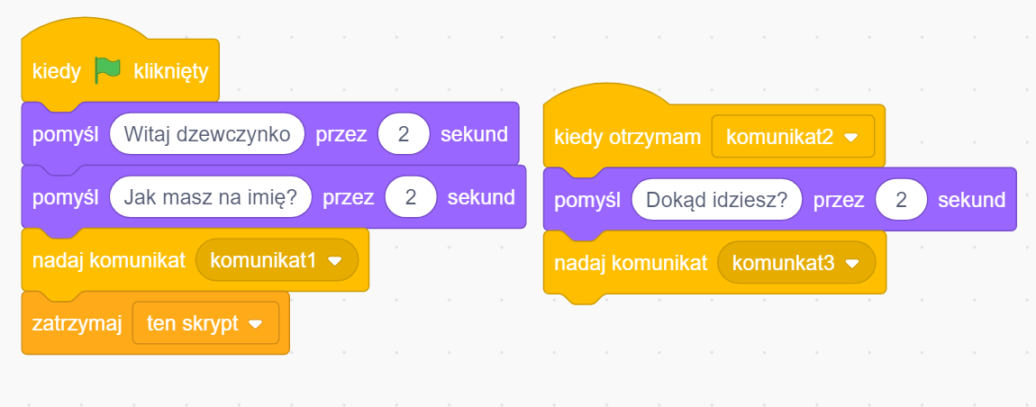
3.Rozbuduj dialog

PRACA DOMOWA

Powtórz wiadomości z zakresu lekcji 14

LEKCJA 15 05.09.2022r.
TEMAT: Wirujące wiatraki

ZADANIA DO WYKONANIA NA LEKCJI:

- Uruchom program SCRATCH
- Przygotuj trzy duszki: dziewczynkę (pobierz duszka z biblioteki)
- Podstawę wiatraka (utwórz nowego duszka)
- Z wykorzystaniem gotowych figur), skrzydła wiatraka (utwórz nowego duszka
- Podczas rysowania nowych duszków skorzystaj z trybu wektorowego – dzięki temu rysunki będą łatwe do skalowania. Zmień odpowiednio nazwy wszystkich trzech duszków i dopasuj ich wielkość.

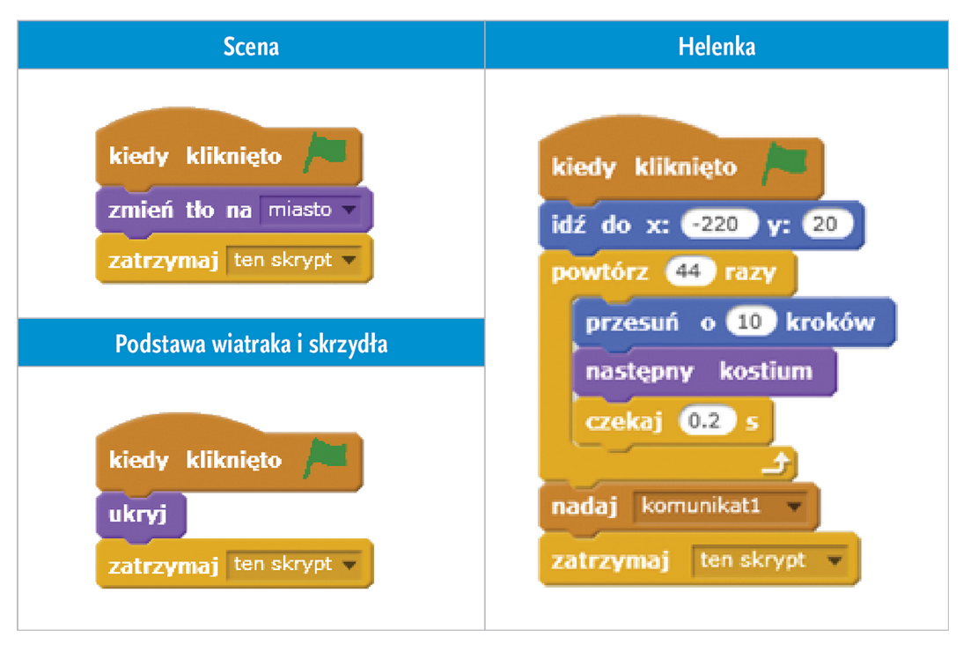

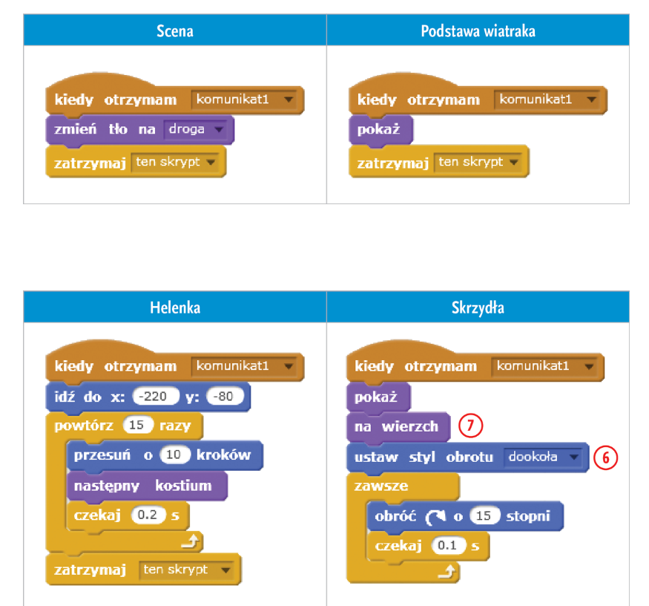

PRACA DOMOWA

Powtórz wiadomości z zakresu lekcji 15

LEKCJA 16 05.09.2022r.
TEMAT: Graj melodie

ZADANIA DO WYKONANIA NA LEKCJI:

- Wykonaj ćwiczenie

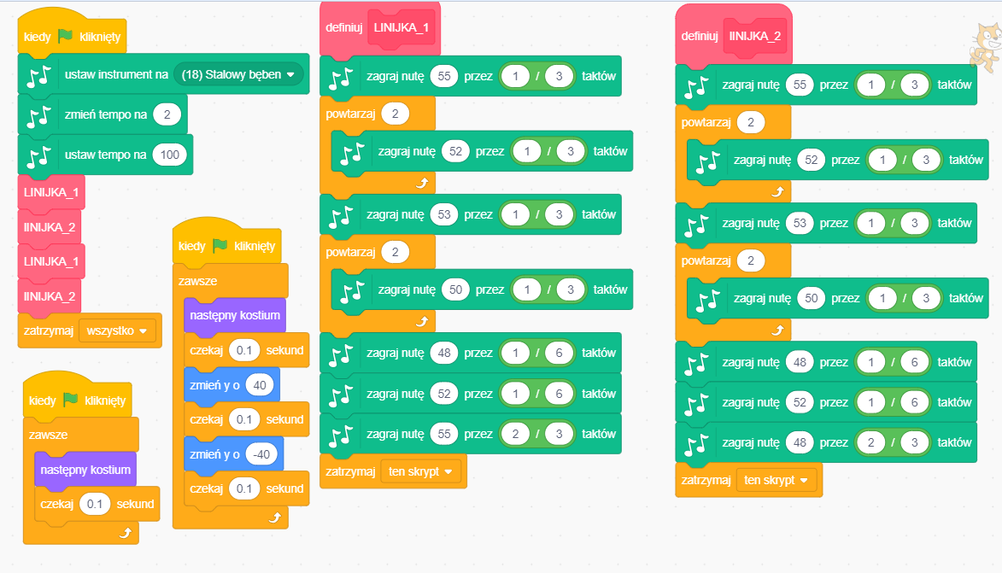

- Ułóż w Scratchu własną melodię

PRACA DOMOWA

Powtórz wiadomości z zakresu lekcji 16.

LEKCJA 17 05.09.2022r.
TEMAT: Wyścigi starych samochodów

ZADANIA DO WYKONANIA NA LEKCJI:

- Przygotuj scenę wyścigu w edytorze grafiki (najlepiej w trybie wektorowym). Zaznacz scenę, przejdź na kartę Tła, wybierz tryb wektorowy i skorzystaj z narzędzi edytora do narysowania tła sceny
- Wykonaj skrypt „Wyścigi starych samochodów”
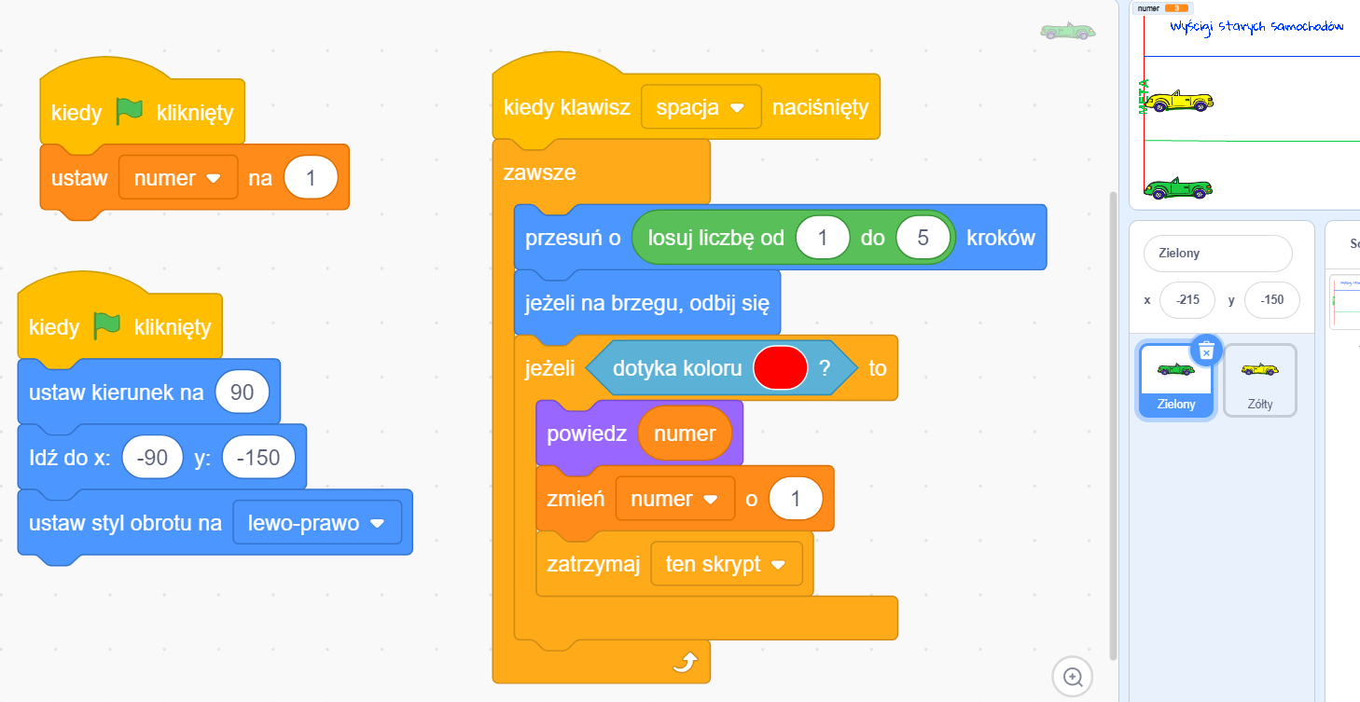

2.Dokonaj drobnych modyfikacji skryptu

PRACA DOMOWA

Powtórz wiadomości z zakresu lekcji 17.

LEKCJA 18,19 05.09.2022r.
TEMAT: Zbieranie jabłek

ZADANIA DO WYKONANIA NA LEKCJI:

- Wykonaj skrypt „Zbieranie jabłek”
- Ustaw sterowanie duszkiem
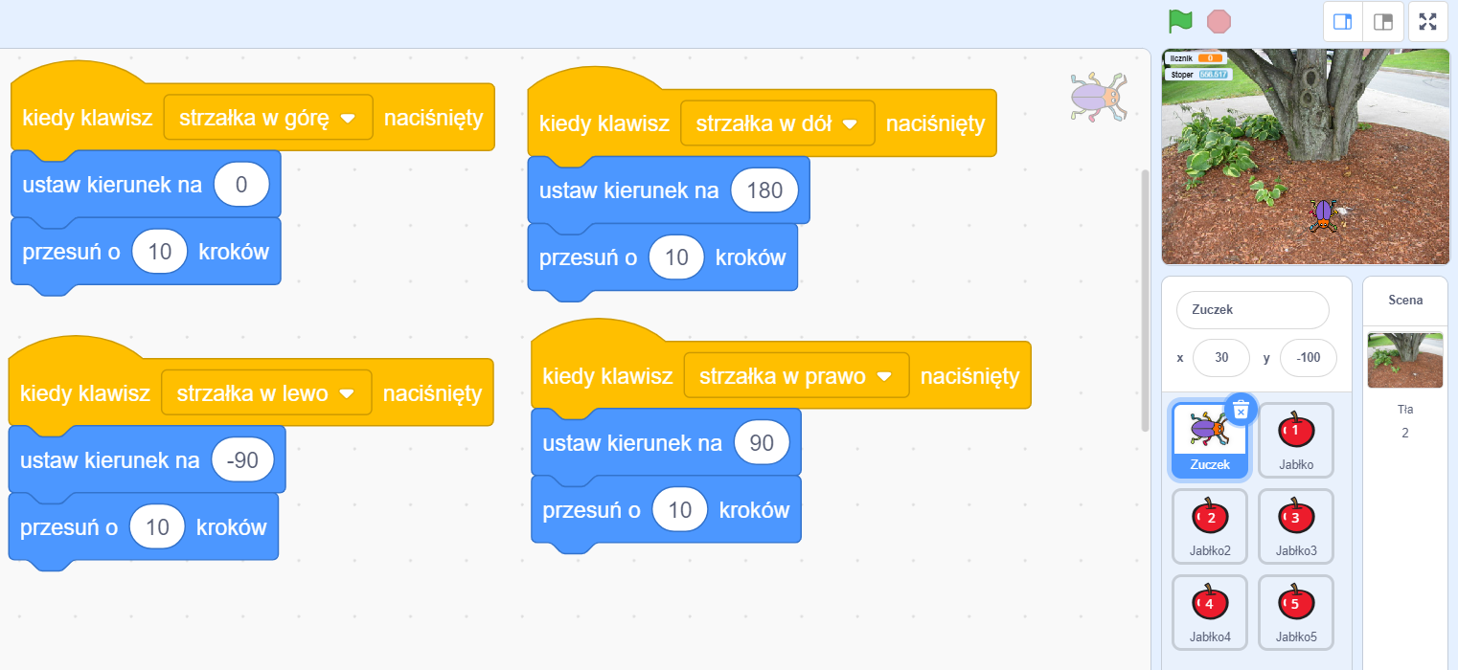
- Dodaj skrypt, który pomoże zliczać zebrane jabłka
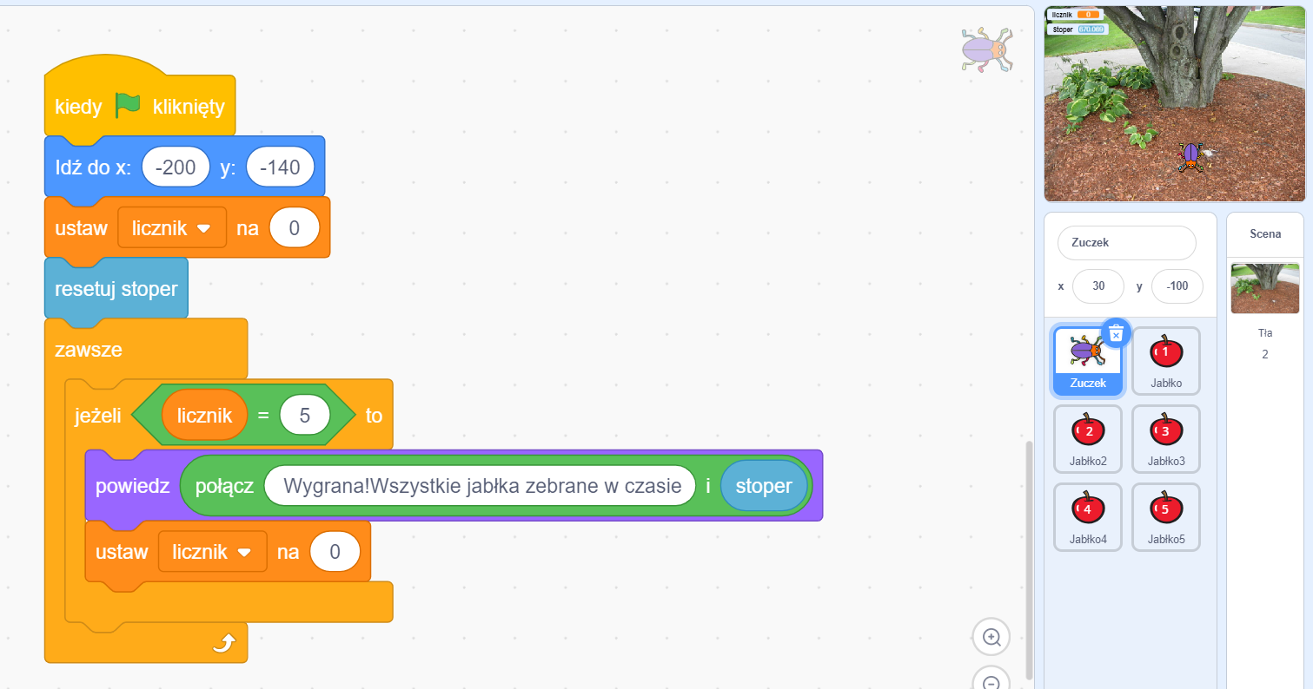
- Wybierz duszka jabłko i przejdź do karty Kostiumy. Wyświetli się okno edytora grafiki Scratcha, a w nim rysunek przedstawiający jabłko.
- Na tym rysunku wstaw białą liczbę 1 i umieść ją na środku jabłka. Najpierw kliknij kolor biały w palecie barw, potem wybierz narzędzie Tekst, kliknij jabłko i wpisz liczbę 1.
- Dodaj skrypty dla wszystkich jabłek
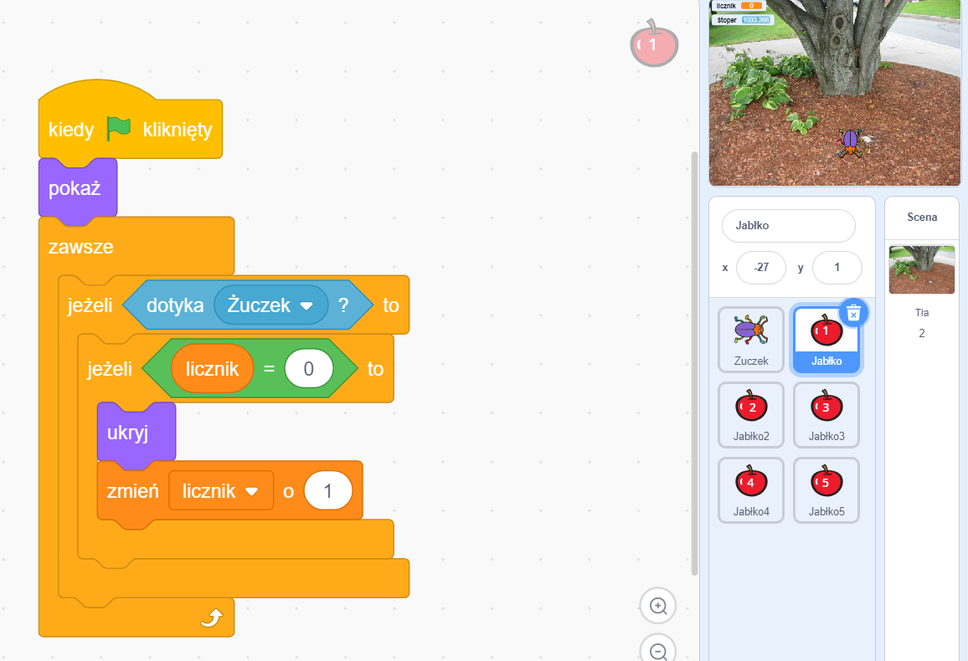

- Dokonaj drobnych poprawek, aby uatrakcyjnić grę

PRACA DOMOWA

Powtórz wiadomości z zakresu lekcji 18,19

LEKCJA 20 05.09.2022r.
TEMAT: Gwiazdy i gwiazdeczki

ZADANIA DO WYKONANIA NA LEKCJI:

- Wykonaj ćwiczenie „GWIAZDKA”
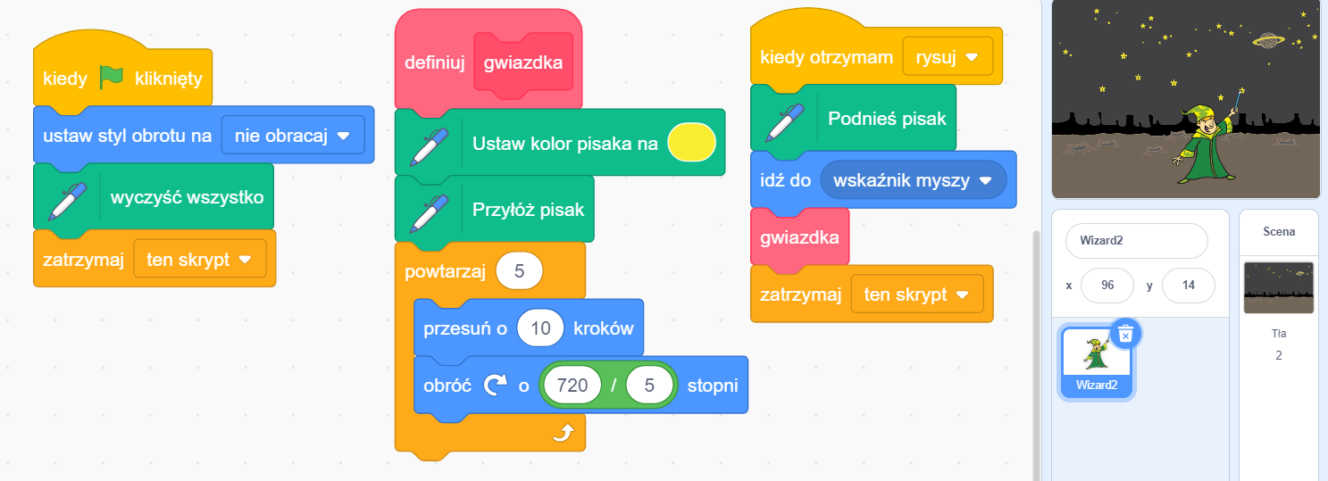

PRACA DOMOWA

Powtórz wiadomości z zakresu lekcji 20.

LEKCJA 05.09.2022r.
TEMAT: Sprawdzian wiadomości

- Uruchom program SCRATCH
- Wykonaj dowolny projekt
- Prześlij pracę na adres dariusz.ambroziak@psplubichowo.pl

LEKCJA 21 05.09.2022r.
TEMAT: Poznaj Europę

ZADANIA DO WYKONANIA NA LEKCJI:

- Skorzystaj z zasobów internetu i sprawdź, jaka będzie w tym tygodniu temperatura w wybranych stolicach europejskich. Dane przedstaw w tabeli arkusza kalkulacyjnego. Sporządź wykres liniowy zmian temperatury w tych miastach w zależności od dnia tygodnia.
- Znajdź w internecie informacje dotyczące przewidywanych temperatur w Lubichowie. Wpisz te dane do arkusza i utwórz wykresy liniowe temperatury.

PRACA DOMOWA

Powtórz wiadomości z zakresu lekcji 21

LEKCJA 22 05.09.2022r.
TEMAT: Perły Europy

ZADANIA DO WYKONANIA NA LEKCJI:

1.Utwórz prezentację multimedialną „Moje ulubione miejsce Europie”
- 8 slajdów /z tekstami i zdjęciami/
- Tło
- Przejścia
- Animacje

PRACA DOMOWA

Powtórz wiadomości z zakresu lekcji 22

LEKCJA 23 05.09.2022r.
TEMAT: Wykreślanie świata

.

ZADANIA DO WYKONANIA NA LEKCJI:

- Posłuż się mapą Europy, aby wybrać sześć państw, które uważasz za najciekawsze.
- W arkuszu kalkulacyjnym utwórz tabelę zbudowaną z sześciu kolumn i jedenastu wierszy.
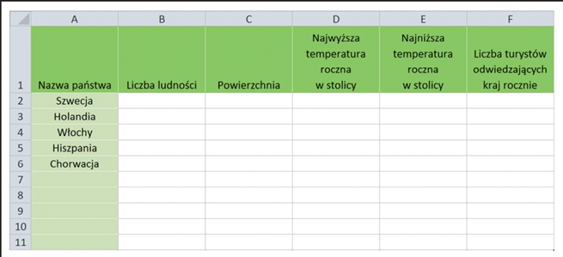

PRACA DOMOWA

Powtórz wiadomości z zakresu lekcji 23

LEKCJA 05.09.2022r.
TEMAT: Sprawdzian wiadomości

- Wykonaj w arkuszu kalkulacyjnym wykres swoich ocen

LEKCJA 24 05.09.2022r.
TEMAT: Posłuchaj i powiedz

ZADANIA DO WYKONANIA NA LEKCJI:

- Wykonaj w Scratchu dowolny skrypt z dodatkiem dźwięków

PRACA DOMOWA

Powtórz wiadomości z zakresu lekcji 24.

LEKCJA 25 05.09.2022r.
TEMAT: Dźwięki wokół nas

ZADANIA DO WYKONANIA NA LEKCJI:

- Odszukaj w komputerze dźwięki systemowe i je krótko opisz
- Odszukaj w smartfonie dźwięki systemowe i je krótko opisz

PRACA DOMOWA

Powtórz wiadomości z zakresu lekcji 25.

LEKCJA 26 05.09.2022r.
TEMAT: Dźwięki w plikach i w internecie

ZADANIA DO WYKONANIA NA LEKCJI:

- Wyszukaj w Internecie informacji o prawie autorskim i sporządź odpowiednią notatkę
- Opisz swoje ulubione publikacje dźwiękowe i filmowe

PRACA DOMOWA

Powtórz wiadomości z zakresu lekcji 26.

LEKCJA 27 05.09.2022r.
TEMAT: Jak powstaje film ze zdjęć?

ZADANIA DO WYKONANIA NA LEKCJI:

- Uruchom program do obróbki filmów /zdjęcia, nowy film/
- Wykonaj film własnoręcznie nakręcony lub wykorzystaj gotowe filmy
- Dokonaj niezbędnych cięć filmu
- Dodaj tytuł i nazwisko reżysera
- Dodaj teksty
- Dodaj efekty specjalne

PRACA DOMOWA

Powtórz wiadomości z zakresu lekcji 27.

LEKCJA 28 05.09.2022r.
TEMAT: Trzy, dwa,jeden…

ZADANIA DO WYKONANIA NA LEKCJI:

- Zmodyfikuj film, który wykonałeś/Aś/ na poprzedniej lekcji
- Przygotuj multimedialną zagadkę matematyczną

PRACA DOMOWA

Powtórz wiadomości z zakresu lekcji 28.

LEKCJA 29 05.09.2022r.
TEMAT: Projekt: Blaski i cienie internetu

ZADANIA DO WYKONANIA NA LEKCJI:

1.Utwórz prezentację multimedialną „Blaski i cienie internetu”
- 8 slajdów /z tekstami i zdjęciami/
- Tło
- Przejścia
- Animacje

PRACA DOMOWA

Powtórz wiadomości z zakresu lekcji 29

